Geekbrains

Специальность: Frontend-программист Цифровые профессии

Тема дипломного проекта: «Инструкция по HTML и СSS»

ФИО студента: Дьячков Антон Геннадьевич

г. Северодвинск

2023

Содержание дипломного проекта

Введение 4

1. HTML 5

1.1 Основные понятия HTML 5

1.2 Работа с атрибутами 8

1.3 Работа с текстом 9

1.4 Работа со ссылками 11

1.5 Работа с изображениями 14

1.6 Работа с таблицами 15

1.7 Работа со списками 18

1.8 Полезные ссылки 19

2. CSS 20

2.1 Основы CSS 20

2.2 Работа с текстом

2.3 Блочные и строчные элементы

2.4 Работа с полями

2.5 Позиционирование

2.6 Работа с display: flex

2.7 Работа с CSS Grid

3. Заключение

4. Список использованной литературы и ресурсов

5. Приложения

6. Презентация к дипломному проекту

Введение

Данный дипломный проект - небольшая практическая работа, в которой предполагается использовать все полученные сведения и закрепить теорию практикой верстки небольшого сайта. Защита проекта является обязательной итоговой аттестацией, после прохождения планируемых технологических специализаций (Frontend-программист. Цифровые профессии) для получения итогового документа об обучении после его окончания.

Тема проекта была выбрана автором самостоятельно с целью объединить знания о самых основных и минимально необходимых инструментах верстки сайтов, полученных на курсе, интересы и некоторый практический опыт верстки сайтов с соблюдением следующих условий: тема актуальна, реализуема и практична.

Используемые инструменты - HTML, CSS, Visual Studio Code.

Проект представляет из себя сжатую инструкцию по использованию основных инструментов, необходимых для верстки сайтов – HTML и CSS для непосредственной верстки сайта.

Цель выбранной темы - дать самое общее представление о вышеуказанных инструментах и возможностях использования в практической работе имеющихся сведений для верстки сайтов.

Задачи данного дипломного проекта:

Во-первых, рассмотреть основные понятия HTML, возможности работы с атрибутами, с текстом, со ссылками, с изображениями, с таблицами, списками и формами.

Во-вторых, рассмотреть основные понятия CSS, возможности работы с текстом, блочными и строчными элементами, с полями, позиционирование и работа с «display: flex» и CSS Grid.

Если рассматривать каждый инструмент обстоятельно и подробно, то общий объем данного проекта выйдет далеко за свои рамки. Для более глубокого и подробного понимания предлагается использовать список литературы и источников, приведенных в Разделе 4.

1. HTML

1.1. Понятия HTML

HTML (HyperText Markup Language) - это основной или стандартный язык разметки документов сети INTERNET. В данном разделе используем правила языка HTML, описание стандартной структуры страницы HTML, отношения в общей структуре документа между его элементами. Данный язык «читается» браузерами, а затем полученная и обработанная ими информация выдается на экран монитора ПК, ноутбука, планшета или смартфона.

Гипертекст – система текстовых страниц, соединенных между собой ссылками, а сам документ в формате HTML – просто текстовый документ, который можно создать в любом обычном текстовом редакторе (Блокнот, Word) или в редакторе кода (Notepad++, Visual Studio Code и т.п.). Документ формата HTML имеет расширение «.html» в своем названии. Создав на своем ПК, ноутбуке, или планшете файл с таким расширением, можно открыть его через любой веб браузер, просто кликнув на него как на обычный файл на своем устройстве.

В рамках данного дипломного проекта для написания кода будет использоваться редактор кода VSC (Visual Studio Code) как наиболее подходящий по своим возможностям.

Создадим файл с рабочим названием «index.html» (название файла до наименования его расширения может быть любым) в данном редакторе кода и сформируем самую базовую структуру html-документа нашего нового сайта как представлено на Рисунке 1.1.

Любая запись в представленном коде, начинающая с символа «<!—» и заканчивающаяся на «-->», является комментарием и не отображается непосредственно на странице веб сайта и служит пояснением для самого программиста или других разработчиков.

Созданный нами HTML-документ состоит из дерева множества HTML-элементов и текста или иным другим содержимым. А каждый элемент обозначается в исходном документе начальным (открывающим) и конечным (закрывающим) тегами (с исключениями, когда закрывающийся тег не требуется).

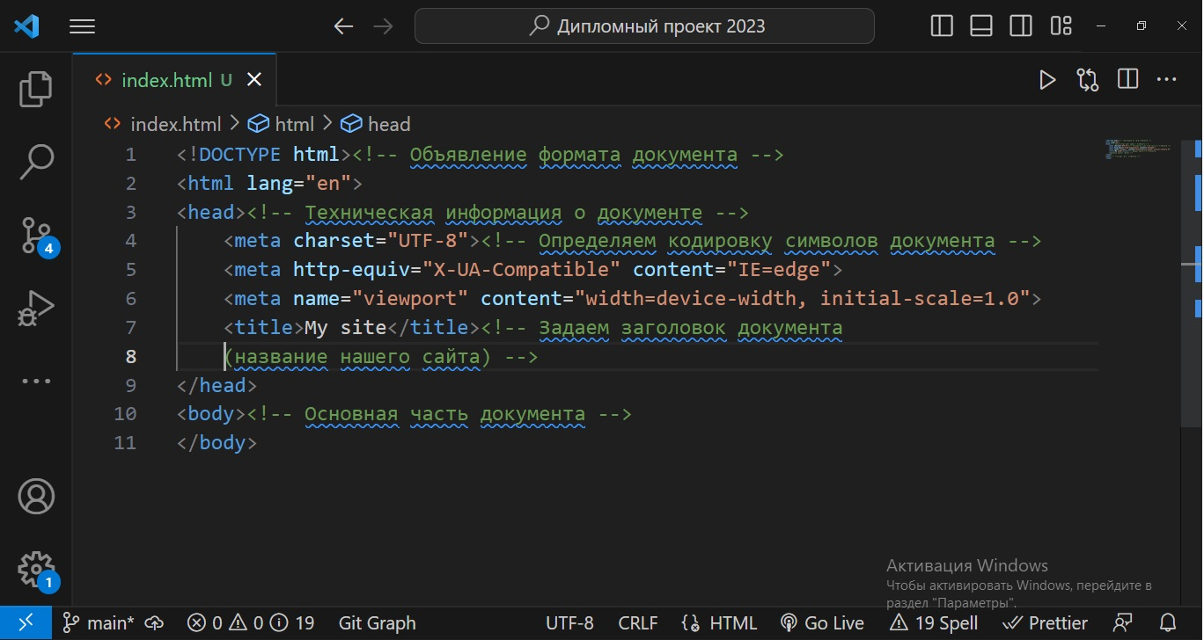Рисунок 1.1

На Рисунке 1.2 начальный тег «<p>» показывает, где начинается элемент, конечный «</p>» - где заканчивается. Браузер при этом выведет только все содержимое между двумя тегами.

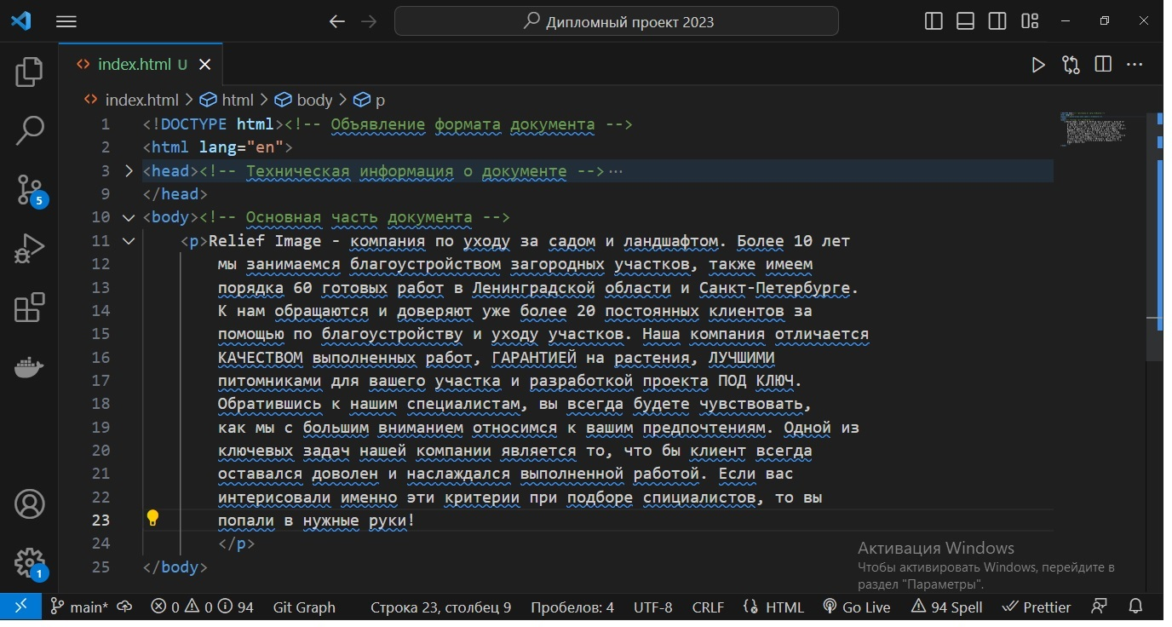Рисунок 1.2

На Рисунке 1.2 содержимым является текст. В качестве контента в зависимости от наименования тэга будет также название компании (продукта), заголовок статьи или раздела сайта, картинка, видео, аудиозапись и т.д.

Именно элементы, находящиеся внутри элемента «<html>», образуют дерево (модель) документа. При этом сам элемент «<html>» является корневым элементом.

Как видно из представленных рисунков почти все элементы можно вкладывать друг в друга и чаще всего именно такое вкладывание необходимо. Браузер просматривает («читает») код документа, выстраивая его структуру и отображая ее в соответствии со инструкциями стилей, включенными в этот файл (т.е. CSS, который будет рассмотрен позднее). Если разметка верная, то в окне браузера будет отображена страница сайта, содержащая HTML-элементы – текст, заголовки, таблицы, изображения и т.д.

Процесс «чтения» начинается прежде, чем веб-страница полностью загружена в браузер. Браузеры интерпретируют документы HTML последовательно, с самого начала, обрабатывая CSS и соотнося таблицы стилей с элементами самой страницы. Любой HTML-документ состоит из двух разделов: заголовок (содержимое элемента <head>) и содержательная часть (содержимое элемента <body>).

Взаимодействие всех элементов между собой в нашей веб-странице, происходит в отношениях между элементами, представленных в Таблице 1.1.

Таблица 1.1

|  |  |  |
| --- | --- | --- |
| Наименование  элемента | Описание взаимоотношений | Пример  представления |
| Предок | Элемент, включающий в себя другие элементы | «<html>» для «<body>» |
| Потомок | Элемент, сам находящийся внутри одного или более элементов | «<body>» для «<html>» |
| Родитель | Элемент, связанный с другими элементами более низкого уровня, и находящийся в дереве документа выше | «<html>» для «<head>» и «<body>» |
| Дочерний элемент | Элемент, подчиненный другому элементу более высокого уровня | «<р>» для «<body>» |
| Сестринский элемент | Элемент, имеющий общего родителя с рассматриваемым элементом (то есть элементы одного уровня | «<head>» и «<body>» для «<html>» |

Таким образом кроме элемента «html» в нашем (и любом другом) HTML-документе обязательно присутствуют:

- «head» («<head>…</head>») – здесь расположена техническая информация о нашей странице, и она не отображается в окне браузера, но указывает браузеру, как следует интерпретировать страницу;

- «title» («<title>…</title>») – здесь отображается текст в строке заголовка веб-браузера и содержится максимально полное описание содержимого веб-страницы т.е. по сути это название страницы сайта, на котором мы находимся (каждая страница сайта должна иметь собственное название, которое и отображается в данных тегах);

- «meta» («<meta>») – здесь содержится описание содержимого страницы и ключевые слова для поисковых машин, автора документа и прочие свойства метаданных и при этом может содержаться несколько подобных элементов, поскольку в зависимости от используемых атрибутов они несут различную информацию т.е. может иметь множество различных атрибутов;

- «style («<style>…</style>») - здесь находятся стили, которые будут использоваться на странице, но в HTML-документе лучше всего использовать все же внешний подключаемый файл CSS (с помощью элемента, указанного ниже);

- «link» («<link>») - подключение к html-документу других исполняемых файлов – файл со стилями style.css, где href является основным атрибутом элемента, где в качестве значения выступает путь к файлу со стилями;

- «script» («<script>») - присоединяет к документу различные сценарии, написанные на языке программирования. Текст сценария может располагаться по аналогии с CSS либо внутри этого элемента, либо во внешнем файле;

- «body» («<body>…</body>») - здесь располагается все основное содержимое документа или его контент, ради чего и создается страница.

Все вышеперечисленные элементы представлены на Рисунке 1.3

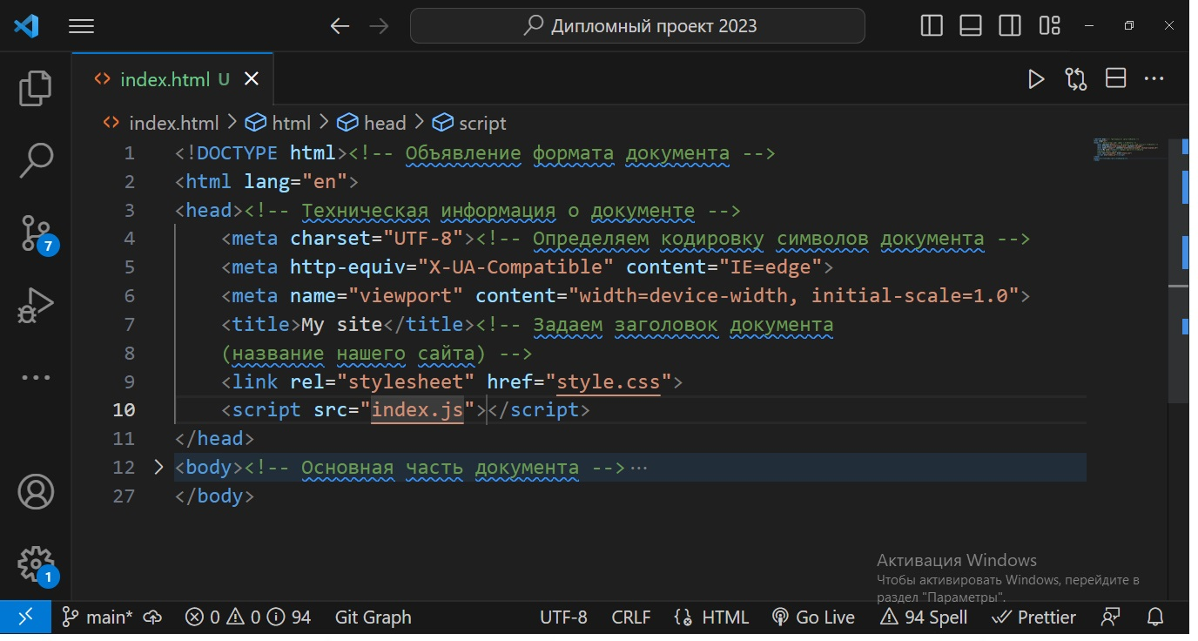Рисунок 1.3

В «body» все содержимое разделяется ка правило на «header» («шапка» сайта, в котором находятся элементы навигации по самому сайту, поисковый сервис, контент с названием организации и логотипа), «footer» («подвал» сайта, в котором могут располагаться контактные данные организации) и основное, видимое в браузере, содержимое.

Это лишь часть основных элементов стандартной html-страницы.

Благодаря использованию в настоящем дипломном проекте Visual Studio Code можно не прописывать все элементы в разделе «head», а развернуть автоматически («!» + Tab) и начать проектировать наш сайт в разделе «body».

1.2 Работа с атрибутами

HTML-элементы на нашем сайте могут (и должны) иметь атрибуты (применяемые вообще для всех HTML-элементов, и собственные). Атрибуты помогают изменять свойства и поведение элемента, для которого они заданы.

Многие из них повторяются в различных тегах («title» - добавляет всплывающую подсказку и используется в большинстве HTML тегов).

HTML-атрибуты — специальные слова, управляющие поведением элемента, к которому они прописаны. Они добавляют дополнительную функциональность, либо меняют поведение элемента по умолчанию. Атрибуты элемента выражаются внутри начального тега элемента.

Некоторые из самых необходимых атрибутов, которые будут нужны в нашем проекте:

- «class» («class="название класса"») - список классов элемента с учетом регистра (позволяют CSS и Javascript выбирать и получать доступ к отдельным элементам с помощью селекторов классов или функций);

- «id» («id="название идентификатора"») - уникальный идентификатор элемента для идентификации элемента;

- «lang» («lang="en "») - указывает основной язык для содержимого элемента и для любого из атрибутов элемента, содержащих текст;

- «style» («style="color: blue; background: transparent"») - содержит объявления стилей CSS, применяемые к конкретному элементу (имеется также тег style, который задает стиль для всей html страницы);

- «title» («title="Hypertext Transport Protocol"») - содержит дополнительную информацию об элементе, задавая всплывающую подсказку для страницы.

1.3 Работа с текстом

Текст является одним из основных типов контента (содержимого) сайта и сделать его ярче и лучше для восприятия можно за счет добавления к нему специальных HTML тегов.

В HTML можно создавать заголовки за счет тегов «h1», «h2», «h3», «h4», «h5», «h6». Они дают возможность создать заголовки разных размеров (от большего к меньшему). Добавим к нашему проекту один элемент «h1» (должен быть один на странице) и несколько элементов «h2» (элементов «h2» - «h6» может быть сколько необходимо) как показано на Рисунке 1.4.

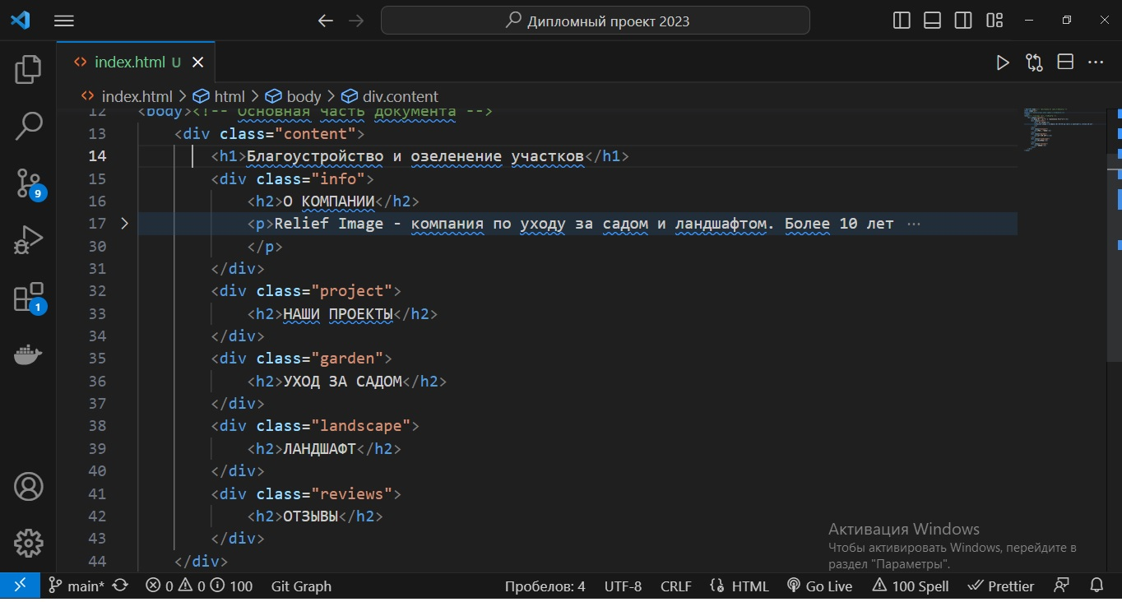Рисунок 1.4

Визуальное же отображение представленного кода непосредственно в браузере выглядит как на Рисунке 1.5.

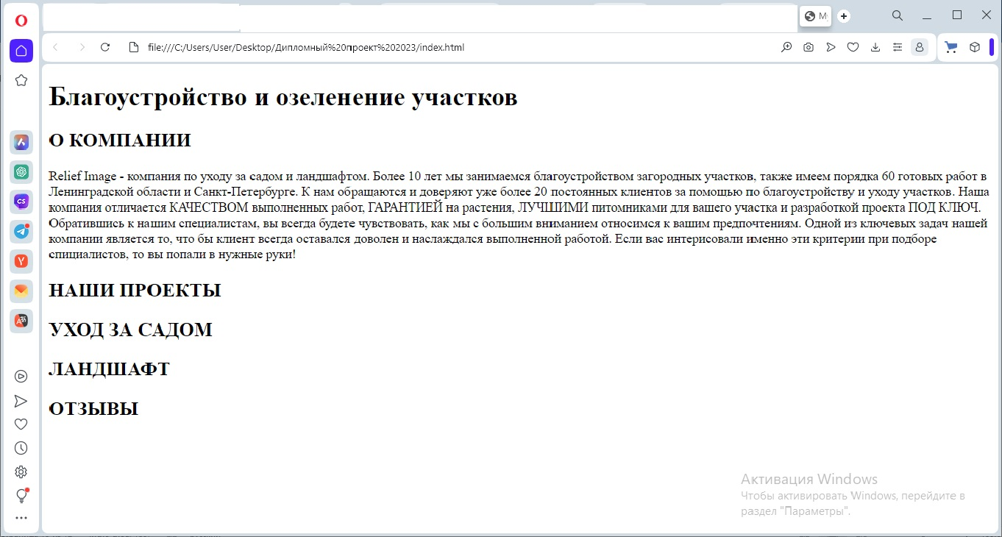Рисунок 1.5

Заголовки упорядочивают текстовую часть страницы, формируя его визуальную структуру. Элементы «h1» - «h6» должны использоваться только для выделения заголовков нового раздела или подраздела.

Основным тегом для разделения текста является тег абзаца «<p>». В него можно поместить любое количество текста и все будет выделено в формате абзаца с отступами.

Дополнительно в HTML можно делать текст более разнообразным при помощи специальных тегов (жирный текст при помощи тега «<b>», курсивом при помощи тега «<em>»). Но в рамках данного проекта и в целом исходя из сложившейся практики такие элементы при форматировании текста несут лишь смысловую нагрузку и задают для текста, заключенного внутрь, стилевое оформление, выделяяя текст жирным начертанием или отображают его шрифтом другого семейства (свойство font-family).

Все HTML-элементы для работы с текстом представлены в Таблице 1.2.

Таблица 1.2

|  |  |
| --- | --- |
| Наименование элемента | Описание элемента |
| Элементы для форматирования текста | |
| <b> | Задаётся полужирное начертания шрифта текста. Выделяется текст без акцента на его важность |
| <em> | Отображается шрифт текста курсивом, придавая тексту значимость |
| <i> | Отображается шрифт курсивом |
| <small> | Уменьшается размер шрифта на единицу по отношению к обычному тексту |
| <strong> | Задаётся полужирное начертание шрифта, относится к элементам логической разметки, указывая браузеру на важность текста |
| <sub> | Используется для создания нижних индексов, сдвигая текст ниже уровня строки и уменьшая его размер |
| <sup> | Используется для создания степеней, сдвигая текст выше уровня строки и уменьшая его размер |
| <ins> | Выделяется текст в новой версии документа, подчёркивая его |
| <del> | Перечёркивается текст. Используется для выделения текста, удаленного из документа |
| <mark> | Применяется для выделения фрагментов текста в справочных целях, окрашивая блок символов желтым цветом |
| Абзацы, средства переноса текста | |
| <p> | Разбивается текст на отдельные абзацы, отделяя друг от друга пустой строкой |
| <br> | Переносится текст на следующую строку, создавая разрыв строки |
| <hr> | Используется для разделения контента на веб-странице. Отображается в виде горизонтальной линии |

Из всего представленного списка элементов для работы с текстом понадобился лишь элемент «<p>».

1.4 Работа со ссылками

Ссылка - перенаправление пользователя сайта не только на новые страницы, но и на определенное место на текущей странице. Ссылка будет являться активной и отображаться в формате ссылки только при условии прописанного атрибута «href». Если не добавить значения в данный атрибут, то при клике на ссылку страница будет перезагружаться.

Ссылки создаются с помощью элемента «<a>». Внутрь помещается текст, который будет отображаться на веб-странице. Текст ссылки отображается в браузере с подчёркиванием, цвет шрифта - синий, при наведении на ссылку курсор мыши меняет вид.

Обязательным параметром элемента «<a>» является уже упомянутый атрибут href, который задает URl-адрес веб-страницы.

Ссылка состоит из двух частей - указателя («Мы в социальной сети ВК») и адресной части (https://vk.com).

Ссылки бывают:

- относительные;

- абсолютные;

- якоря.

Относительные ссылки используются для перемещения внутри документа или сайта (по страницам сайта).

Абсолютные ссылки используются для перехода на страницы внешнего сайта в сети Интернет. Для этого в значении атрибута href нужно указать полный путь до той страницы, на которую мы хотим перейти, включая и тип протокола.

Когда же в ссылке указывается только имя файла, браузер предполагает, что файл находится в той же папке, что и документ, содержащий ссылку. То это ссылка относительная. Нередко веб-сайты содержат множество документов, которые размещают в отдельные папки, чтобы ими было легче управлять. Создадим отдельный файл Чтобы создать ссылку на файл, находящийся вне папки, содержащей текущий документ, необходимо указать расположение файла или путь: абсолютный или относительный.

Абсолютный путь указывает точное местоположение файла в пределах всей структуры папок на компьютере (сервере). Он даёт доступ к файлу со сторонних ресурсов и содержит различные компоненты (протокол, домен, папка, файл).

Когда необходимо сослаться на страницу на другом сайте, то можно использовать только полный абсолютный путь.

Если файл находится в корневой папке, то путь к нему - http://mysite.ru/index.html.

Обычно в качестве индексного файла выступает документ с именем index.html.

Относительный путь описывает путь к указанному документу относительно текущего. Он определяется с учётом местоположения веб-страницы, на которой находится ссылка. Относительные ссылки используются при создании ссылок на другие документы на одном и том же сайте.

Главное отличие относительного пути от абсолютного в том, что относительный путь не содержит имени корневой папки и родительских папок, что делает адрес короче, и в случае переезда с одного домена на другой не нужно прописывать новый абсолютный адрес. Но если сторонний ресурс будет ссылаться на файлы (изображения, видео, другой контент) с относительными адресами, то они не будут отображаться на другом сайте.

Якорь - это внутренняя ссылка, создающая переход на различные разделы текущей веб-страницы, позволяя быстро перемещаться между разделами. Это очень удобно в случае, когда на странице слишком много текста. Внутренние ссылки также создаются при помощи элемента <a> с разницей в том, что атрибут href содержит имя указателя, а не URl-адрес и перед именем указателя всегда ставится знак «#» как показано на Рисунке 1.7, где также представлены ссылки относительная и абсолютная. При нажатии на любую созданную ссылку можно сразу перейти к нужному разделу сайта или другой страницы сайта, или сторонний ресурс. Визуально страница сайта браузером отображается как представлено на Рисунке 1.8.

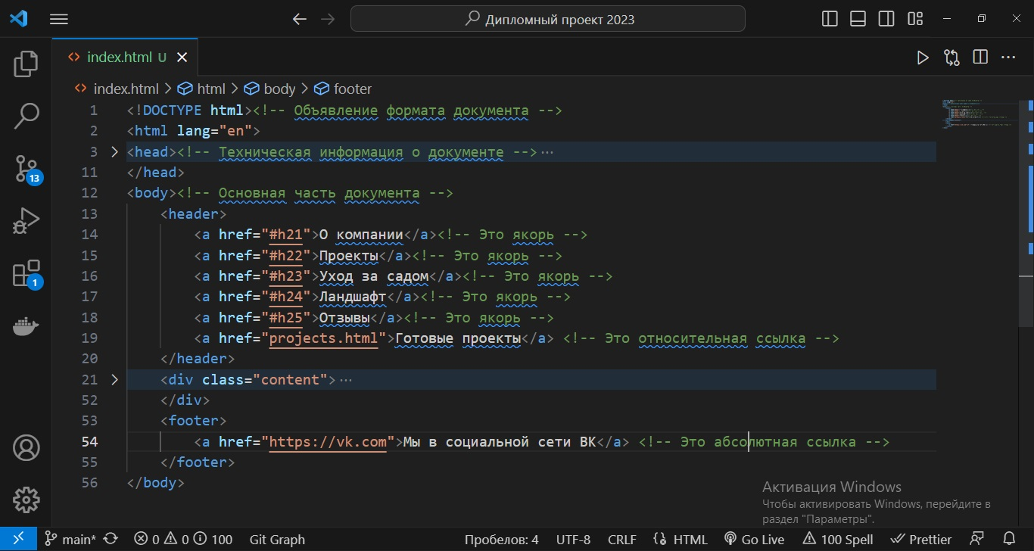Рисунок 1.7.

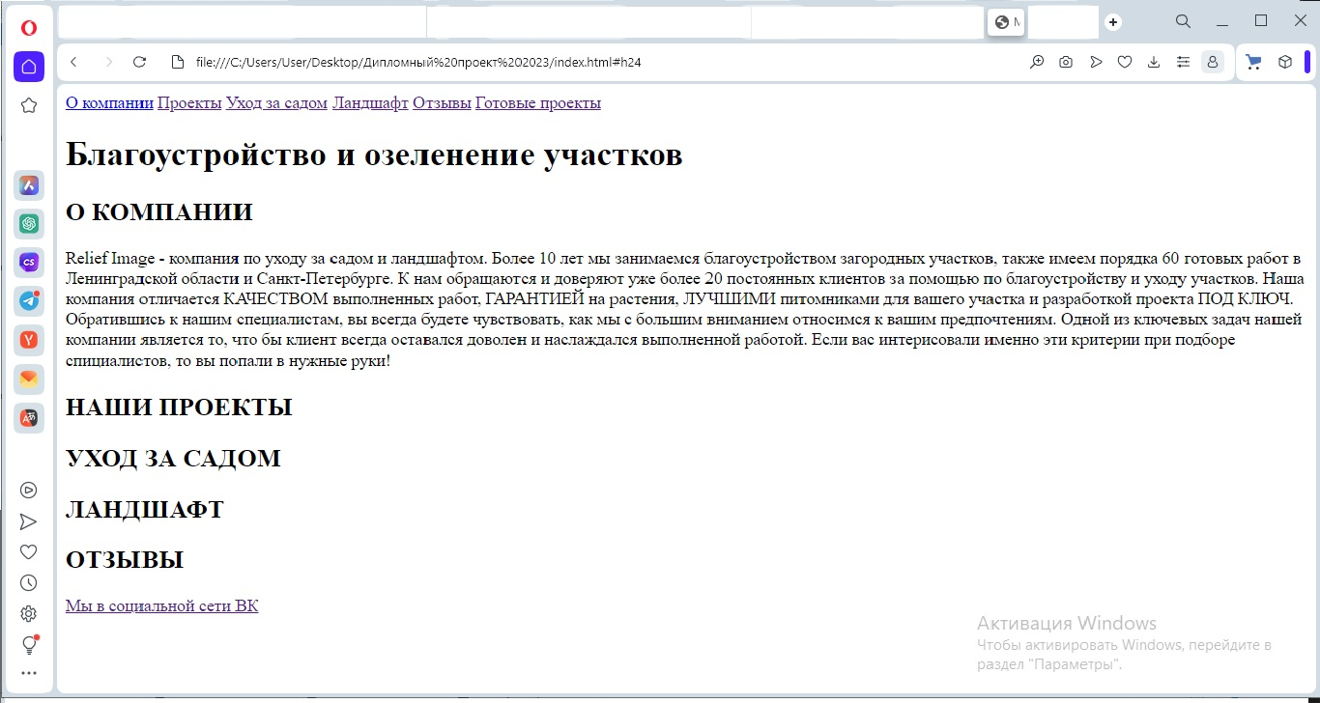Рисунок 1.8

1.5. Работа с изображениями

Изображения добавляются на страницы сайта с помощью одинарного тега «<img>» (не требует закрывающего тега).

Вообще использование какой-либо графики делает веб-страницы значительно привлекательнее и позволяет лучше передать суть и содержание веб-документа. Добавим в код нашего проекта несколько элементов «<img>» как представлено на Рисунке 1.9.

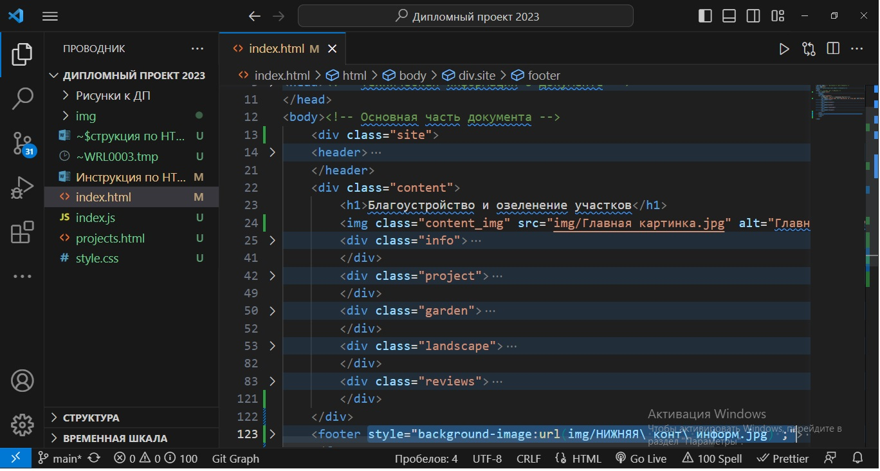Рисунок 1.9

Как видно для тега «<img>» доступны основные атрибуты «src» (задает путь к изображению либо полный к картинке, либо относительный, что находится на сервере или же в одной папке с файлом index.html.) и «alt» (добавляется альтернативный текст для изображения и выводится на месте появления изображения до его загрузки или при отключенной графике). Все изображения любых форматов необходимо размещать в отдельной папке файлов проекта (например, создадим папку img) и уже с помощью атрибута «src» элемента «img» добавлять в код.

Внешний вид веб-страницы при обработке браузером представлен на Рисунке 1.10.

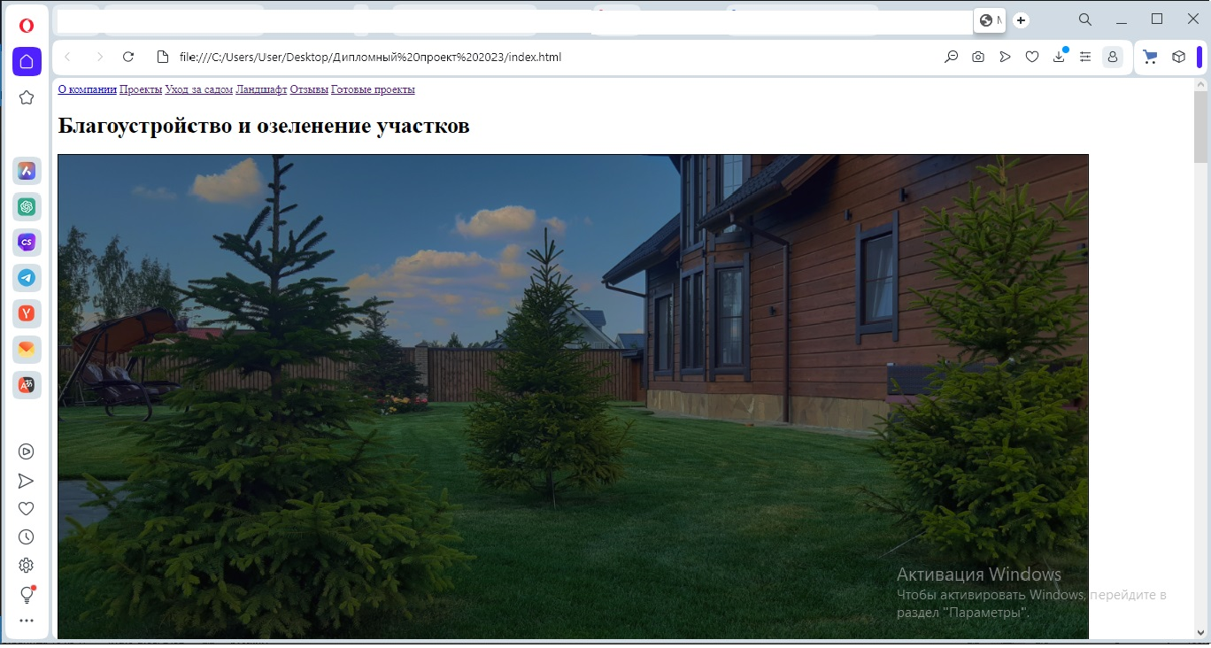 Рисунок 1.10

Кроме вышеперечисленных используются и другие атрибуты для задания высоты изображения, его размера и ширины.

Возможные форматы изображений для их загрузки на сайт – JPEG (подходит для больших изображений, фотографий), GIF (анимация), SVG (походит для изображений – иконок социальных сетей, почтовых сервисов и других мелких изображений) и многие другие.

1.6. Работа с таблицами

Таблицы упорядочивают и выводят на экран данные с помощью строк или столбцов и состоят из ячеек, образующихся при пересечении строк и столбцов.

Ячейки таблиц могут содержать любые элементы, такие как заголовки, списки, текст, изображения, элементы форм, а также другие таблицы.

К каждой таблице можно добавить связанный с ней заголовок, расположив его перед таблицей или после неё.

Таблицы больше не используются для вёрстки веб-страниц и компоновки отдельных элементов поскольку такой приём не обеспечивает гибкость структуры и адаптивность сайта, значительно увеличивая HTML-разметку. Однако в данном дипломном проекте используем элементы для создания таблицы в качестве примера.

Создадим таблицу в разделе «Уход за садом» с помощью элемента «<table></table>», который является контейнером для элементов таблицы и все элементы должны находиться внутри него. Код представлен на Рисунке 1.11.

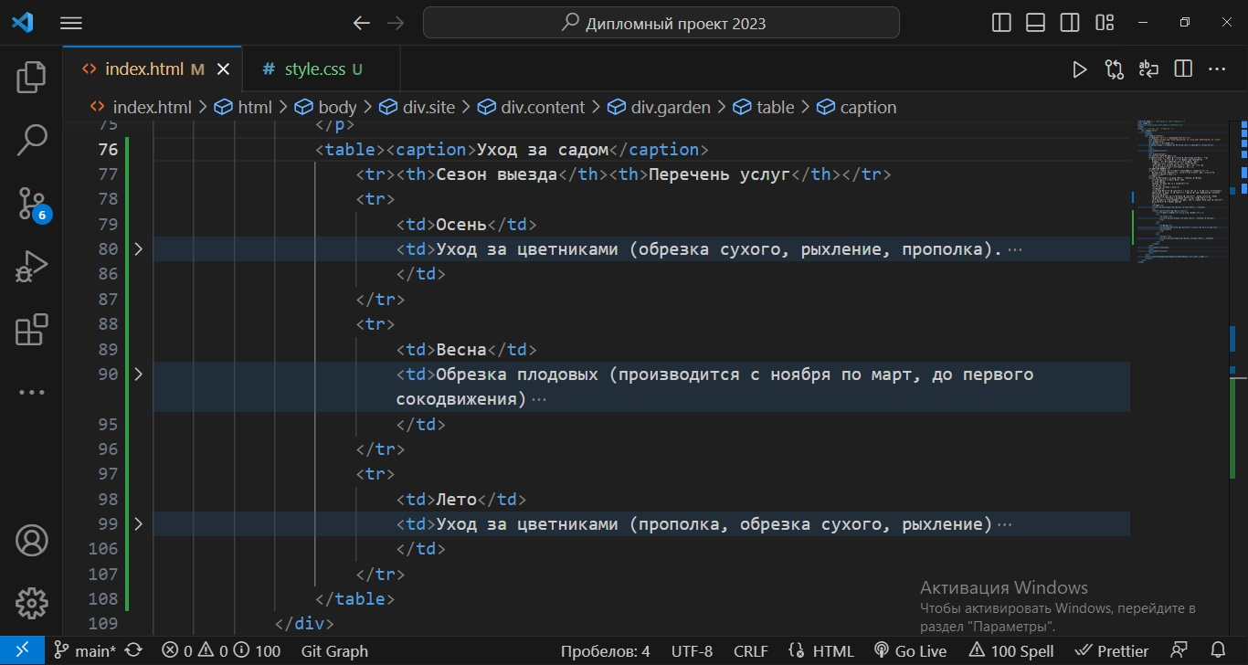Рисунок 1.11

По умолчанию таблица и ячейки не имеют видимых границ, и они задаются с помощью свойств CSS в файле style.css (в данном проекте заданы стили для элементов «th» и «td»).

Строки или ряды таблицы создаются с помощью элемента «<tr>». Количество горизонтальных строк таблицы определяется количеством элементов «<tr></tr>».

Элемент «<th>» создаёт заголовок столбца - специальную ячейку, текст в которой выделяется полужирным. Количество ячеек заголовка определяется количеством элементов «<th></th>». Для элемента доступны атрибуты «colspan» (устанавливает число ячеек, которые должны быть объединены по горизонтали), «rowspan» (устанавливает число ячеек, которые должны быть объединены по вертикали), «headers» (позволяет связать ячейки таблицы с заголовками).

Элемент «<td>» создаёт ячейки таблицы, внутрь которых помещаются данные таблицы. Элементы «<td></td>», расположенные в одном ряду, определяют количество ячеек в строке таблицы. Количество пар ячеек «<td>» должно быть равно количеству пар ячеек «<th>». Для элемента также доступны вышеназванные атрибуты «colspan», «rowspan», headers.

Элемент <caption> создает подпись таблицы. Добавляется непосредственно после тега <table>, вне строки или ячейки.

Отображение кода браузером представлено на Рисунке 1.12.

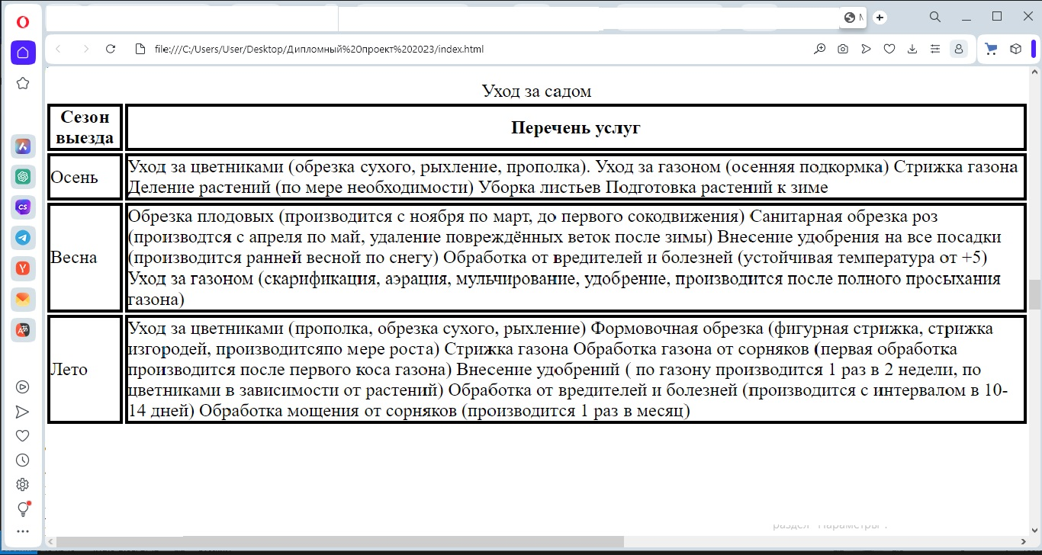Рисунок 1.12

1.7. Работа со списками

В проекте сайта в разделе «Уход за садом» имеется перечень услуг в зависимости от сезона. Ранее для его отображения использовались варианты отображения как текста, как таблицы, но лучшим решением для привлекательного внешнего вида будут использоваться элементы списков.

Для создания списков используются теги «ol» и «ul», которые создают пронумерованный (каждый элемент отмечается цифрой) и маркированный (каждый элемент отмечается маркером) список соответственно. Для создания конкретного пункта в списке потребуется использовать тег «li». Если нужно вписать один список внутрь другого, то необходимо использовать следующую конструкцию, представленную на Рисунке 1.13.

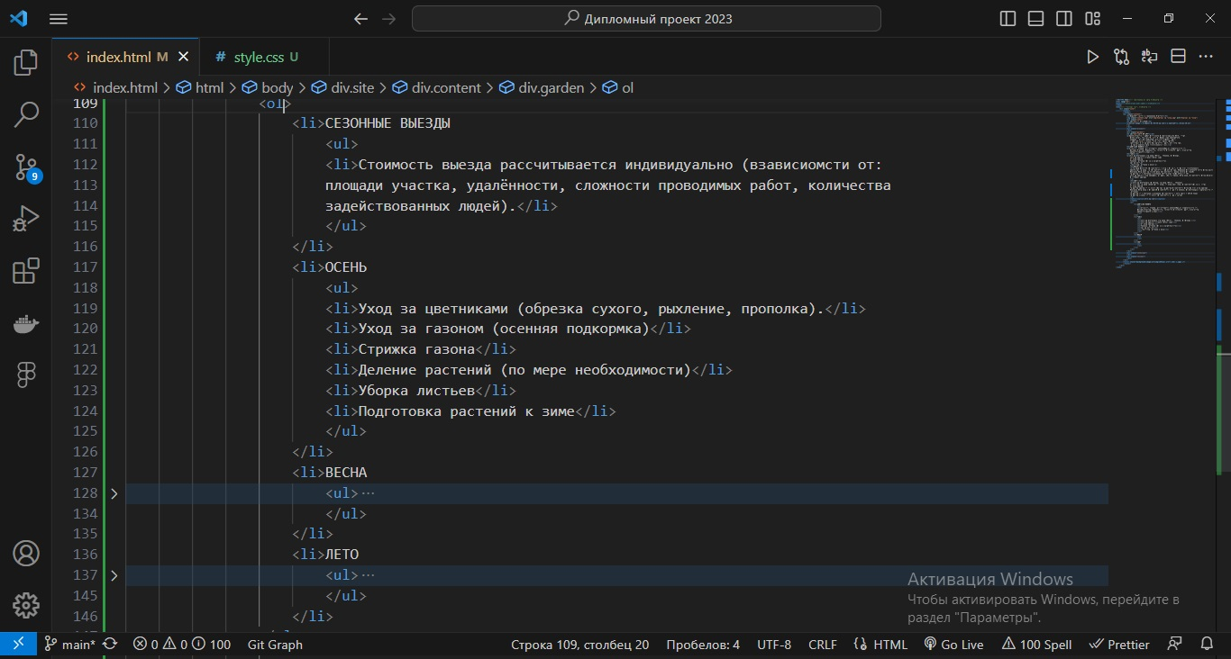Рисунок 1.13

Каждый список представляет собой контейнер, внутри которого располагаются элементы списка или пары термин-определение.

С помощью различных атрибутов можно задать различные виды отображения списков:

- «reversed» (задает отображение списка в обратном порядке);

- «start» (задает начальное значение, от которого пойдет отсчет нумерации);

- «type» (задает вид маркера для использования в списке (в виде букв или цифр).

Визуальное отображение созданного кода браузером представлено на Рисунке 1.14

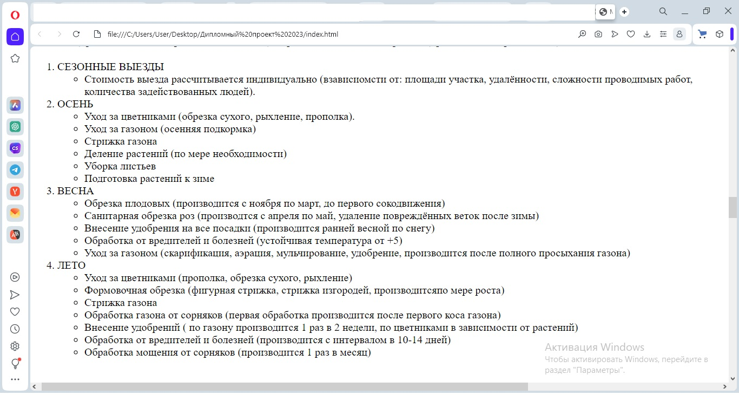Рисунок 1.14

2. CSS

2.1 Основные понятия CSS

CSS (каскадные таблицы стилей) – формальный язык описания внешнего вида документа, написанного с использованием языка разметки (HTML). Связка двух технологий HTML/CSS позмогает создать внешний вид нашего сайта, HTML это контент нашего сайта, CSS это стили для данного контента. В данном разделе рассмотрим основные понятия CSS и селекторов.

CSS (Cascading Style Sheets) - язык таблиц стилей, позволяющий прикреплять стиль (шрифты, цвет и др.) к элементам веб-страниц и пользовательских интерфейсов, написанных на языках HTML и XHTML, но также могут быть применены к любому виду XML-документа, в том числе XML, SVG и XUL.

Отделяя стиль представления документов от содержимого документов, CSS упрощает создание веб-страниц и обслуживание сайтов.

Чистый HTML-документ выглядит однообразно без использования стилей.

CSS-стиль - это определённое правило, что подсказывает пользователю правила форматирования для каждого элемента. Под форматированием подразумевается: изменение цвета текста, фона элемента, шрифта, теней, позиции на экране и прочее.

Таблица стилей составлена из одной и более инструкций (называемых правилами или наборами правил), которые описывают, как элемент или группа элементов должны отображаться. Чтобы создать рабочий CSS-стиль, нужно правильно указать 2 основные части правила - селектор (целевой элемент, которому назначается стиль) и блок стилей (правила форматирования).

На Рисунке 2.1 селектором выступает тег «div». Это означает, что все стили в блоке будут применены к каждому div-элементу на странице.